

实 验 报 告

（ 2021 / 2022 学年 第 2 学期）

课程名称 | JAVA 程序设计
实验名称 | 流处理程序设计
实验时间 | 2022 | 年 | 5 | 月 | 23 | 日
指导单位 | 计算机学院软件工程系
指导教师 | 成 小 惠

学生姓名 | 张宸冉 | 班级学号 | B20060527
学院(系) | 计算机学院 | 专 业 | 计算机科学与技术

实 验 报 告
实验名称 | 流处理程序设计 |  |  | 指导教师 | 成小惠
实验类型 | 上机 | 实验学时 | 2 | 实验时间 | 2022.05.23
- 实验目的和要求
要求学生能在学习和理解课堂学习内容中JAVA流编程理论的基础上，学习并逐步掌握JAVA流程序的编写和调试，学习根据处理需求对不同流的正确选择使用和组合使用方法。
二、实验环境(实验设备)
PC微型计算机系统,
Microsoft Windows操作系统,
SUN Java Development Kit开发工具包，
IDEA 开发工具

三、实验原理及内容（实验过程中软件工具的选择，对实验课题进行的分析，设计，编写，调试和测试实验程序等各个环节）

实验内容：
设计和编写一个程序从键盘读入一行字符串，将其写入一个文本文件中，再编写另一个程序从文本文件中读入字符串并在命令行窗口显示出来。

分析实验要求：
需要编写两个输入输出程序，首先是系统输入，使用文件输出；其次是文件输出，系统输出。

系统输入，调用的是系统标准输入（键盘输入）System.in，使用InputStreamReader对输入进行包装，使得输入具有字符特征。再使用BufferedReader进一步包装，就可以得到具有缓冲功能的系统标准按行输入。
包装的设计模式为装饰器设计模式，应为他们实现的都是相同的接口，所以可以在接口不变的情况下实现功能的变化。
选用字符流进行输入输出，主要考虑到输入可以是中文等含有编码信息内容

文件输出，文件路径选择相对路径，这样在文件传递过程中不会出现不同设备文件系统根目录不同导致文件无法打开的情况。使用FileWriter，适配器模式包装文件对象，然后使用BufferedWriter，装饰器模式包装，使得可以整行输出。调用write方
实 验 报 告
法，把系统输入的字符串写入文件中。

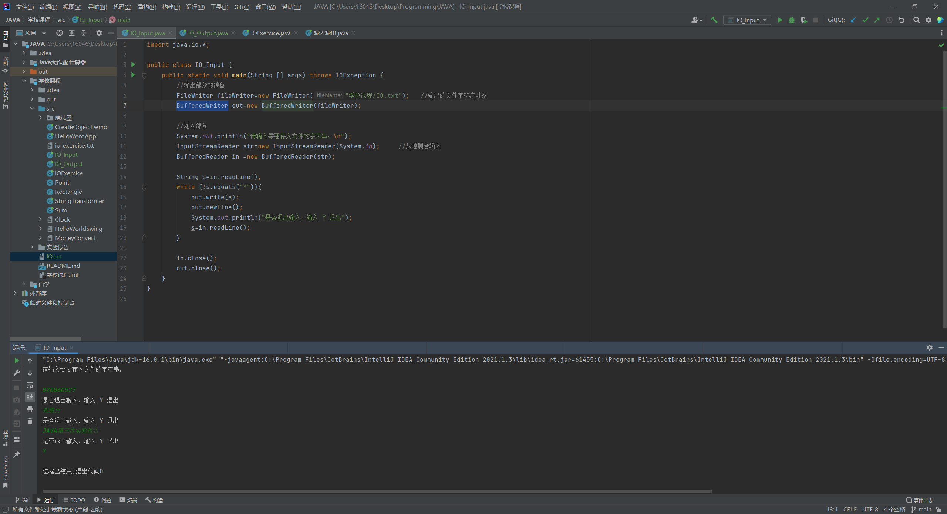
第一部分代码及运行情况截图：

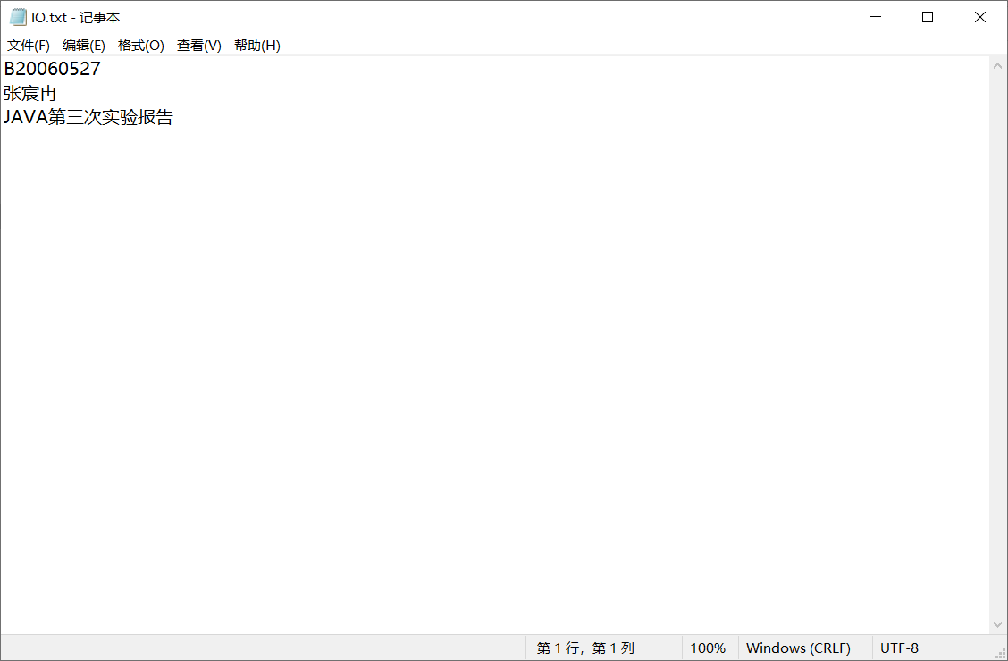
此时磁盘中的文件为：
文件输入：
使用FileReader类包装文件类，对文件进行读取，接着使用BufferedReader类对文件进行文件流对象进行包装，使得可以整行读取。调用readLine，将文件中的内容写入内存。

系统标准输出：
在内存中得到了文件的输入，直接使用系统标准输出，使得输出结果显示在控制台上。

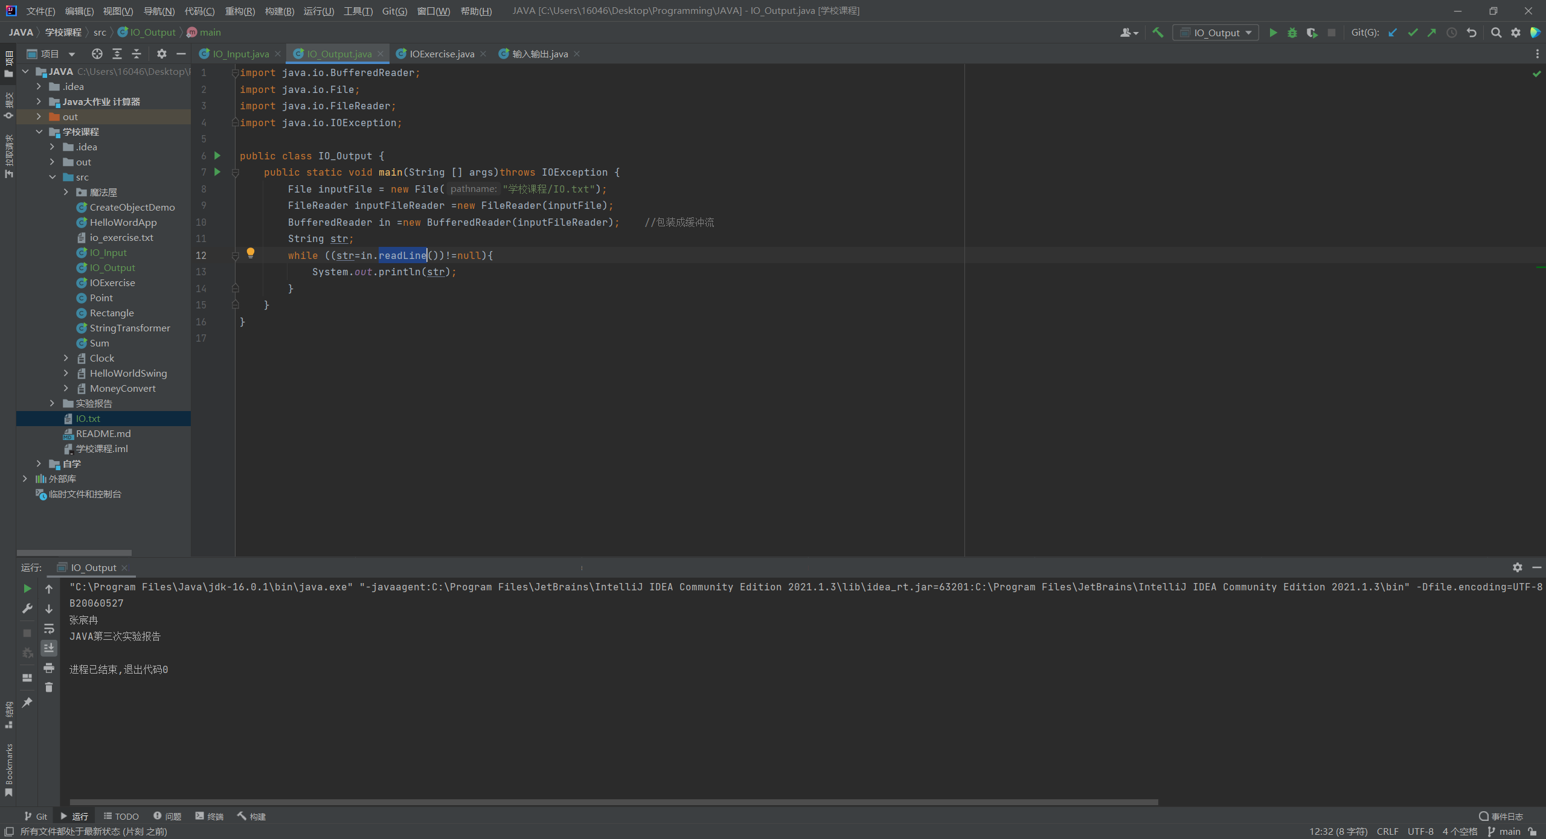
第二部分代码及程序运行截图：

代码：

IO_Input.java

import java.io.*;
public class IO_Input {
public static void main(String [] args) throws IOException {
//输出部分的准备
FileWriter fileWriter=new FileWriter("学校课程/IO.txt"); //输出的文件字符流对象
BufferedWriter out=new BufferedWriter(fileWriter);
//输入部分
System.out.println("请输入需要存入文件的字符串：\n");
InputStreamReader str=new InputStreamReader(System.in); //从控制台输入
BufferedReader in =new BufferedReader(str);
String s=in.readLine();
while (!s.equals("Y")){
out.write(s);
out.newLine();
System.out.println("是否退出输入，输入 Y 退出");
s=in.readLine();
}
in.close();
out.close();
}
}

IO_Output.java

import java.io.BufferedReader;
import java.io.File;
import java.io.FileReader;
import java.io.IOException;
public class IO_Output {
public static void main(String [] args)throws IOException {
File inputFile = new File("学校课程/IO.txt");
FileReader inputFileReader =new FileReader(inputFile);
BufferedReader in =new BufferedReader(inputFileReader); //包装成缓冲流
String str;
while ((str=in.readLine())!=null){
System.out.println(str);
}
}
}

实 验 报 告
四、实验小结（实验过程中出现的综合问题和解决方法、心得体会、意见与建议等）
通过本次实验，我对java.io包中，关于输入输出系统有了更好的理解，知道了如何处理系统输入输出，文件输入输出，已经对字节流，字符流，缓冲流，文件流有了更实际的了解。

五、指导教师评阅（此栏目为评阅教师使用，学生请勿填写，谢谢）
学生此次上机实验的上机准备和预习状况
□ A 优秀 □ B良好 □ C 中等 □ D合格 □ E不合格
学生此次上机实验中编写、调试和测试程序的能力和理论知识点理解能力
□ A 优秀 □ B良好 □ C 中等 □ D合格 □ E不合格
学生此次实验提交的实验报告的撰写质量
□ A 优秀 □ B良好 □ C 中等 □ D合格 □ E不合格
综合成绩 |  | 批阅人 |  | 日 期

